**GAME DESIGN DOCUMENT**

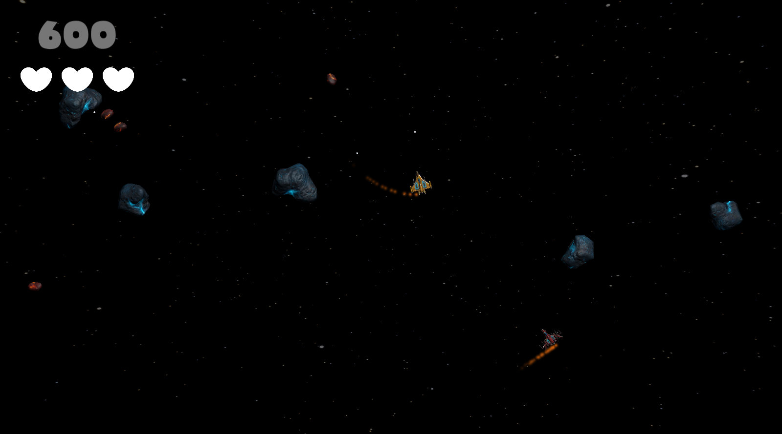

Asteroids

**Last Updated:**

23/10/20

**Prepared By:**

Sergeev Mikhail

**TABLE OF CONTENTS**

Game Analysis 3

Genre 3

Platforms 3

Target Audience 3

Storyline & Characters 4

Gameplay 5

Overview of Gameplay 5

Game Objectives & Rewards 5

Gameplay Mechanics 5

Level Design 6

Control Scheme 7

Game Aesthetics & User Interface 7

# Game Analysis

В этой игре предстоит управлять космическим кораблем, уклоняться от астероидов и врагов, а также уничтожать их, чтобы заработать очки.

# Genre

Аркада

# Platforms

PC

# Target Audience

От мало до велико

# Storyline & Characters

|  |  |  |  |
| --- | --- | --- | --- |
| Character | Description | Characteristics | Misc. Info |
| Космический корабль игрока | Транспортное средство. Игрок управляет кораблем в комическом пространстве. | Умеет летать и стрелять. Имеет 3 жизни. |  |
| Вражеский космический корабль | Транспортное средство. Контролируется ИИ. | Умеет летать и стрелять. Уничтожается при столкновении с пулей игрока. |  |
| Большой астероид | Космический булыжник. | Отнимает 1 жизнь у игрока при столкновении. Уничтожается сам при столкновении с пулей или игроком, при этом создавая два меленьких астероида. |  |
| Маленький астероид | Космический булыжник. | Копирует характеристики большого астероида, только не создает других после уничтожения. |  |

# Gameplay

## Overview of Gameplay

Копия легендарной аркады Asteroids 1979 на одного игрока. В этой игре предстоит управлять космическим кораблем, уклоняться от астероидов и врагов, а также уничтожать их, чтобы заработать очки.

## Game Objectives & Rewards

|  |  |  |
| --- | --- | --- |
| Rewards | Penalties | Difficulty Levels |
| Игрок получает очки за уничтожение астероидов. | Ну, тут самое главное научиться управлять космическим кораблем. | Уровень сложности один, но всегда можно сделать игру легче или сложнее. |

## Gameplay Mechanics

|  |  |
| --- | --- |
| **Character Attributes** |  |
| **Character** | **Movement Abilities / Actions Available** |
| Космический корабль игрока. | Полет и стрельба. Имеет 3 жизни. |
|  |  |
| **Game Modes** |  |
| Выживание | Задача всего одна – продержаться как можно дольше и набрать как можно больше очков. |
| **Scoring System** |  |
| **Points/Coins/Stars/Grades/Etc.** | **How it’s Awarded & Benefits** |
| Очки (Points) | Игрок их получает при уничтожении астероидов. Больше уничтожил – больше получил. Использовать нельзя. |

## Level Design

|  |  |
| --- | --- |
| **Levels** |  |
| Основной уровень | Всего один уровень, в котором нужно просто как можно дольше продержаться живым. |

# Control Scheme

|  |  |
| --- | --- |
| **Button/ Touch Input** | **Action it Performs** |
| ESC | Пауза |
| ЛКМ | Стрельба |
| Пробел | Стрельба |
| W / стрелка вверх | Полет вперед |
| S / стрелка вниз | Полет назад |
| A / стрелка влево | Поворот влево |
| D / стрелка вправо | Поворот вправо |

# Game Aesthetics & User Interface

Довольно веселая игра. Можно залипнуть на некоторое время.

Игрок может взаимодействовать с 3 кнопками: Start, Resume, Restart, Exit.

Start – Начинает игру.

Resume – Снимает игру с паузы.

Restart – Начинает игру сначала.

Exit - Выход из игры.

UI очков и здоровья:

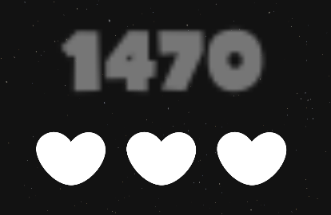

Располагается в правом верхнем углу экрана. Игрок отслеживает свое здоровья и набранные очки во время игры.